Учреждение образования

«Белорусский государственный технологический университет»

Факультет информационных технологий

Кафедра программной инженерии

Специальность 1-40 01 01 «Программное обеспечение информационных технологий»

ОТЧЁТ

по учебной ознакомительной практике

Исполнитель

студентка 1 курса 4 группы Козека Е. М.

(подпись, дата) (Ф.И.О.)

Руководитель практики

от университета

преп.-стажёр Север А. С.

(должность, уч. звание) (подпись, дата) (Ф.И.О.)

Отчет защищен с оценкой ___________________

Минск 2023 г.

**06.02.2023.** Была осуществлена регистрация на сайтах «training.by» и «wearecommunity.io» (рис. 1).

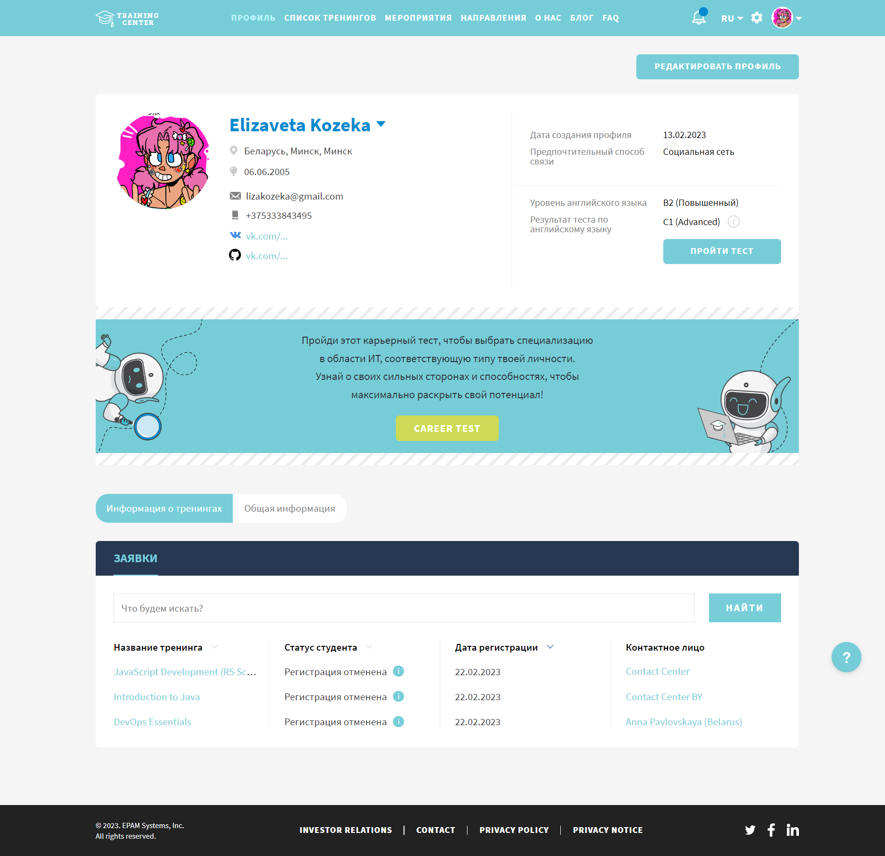

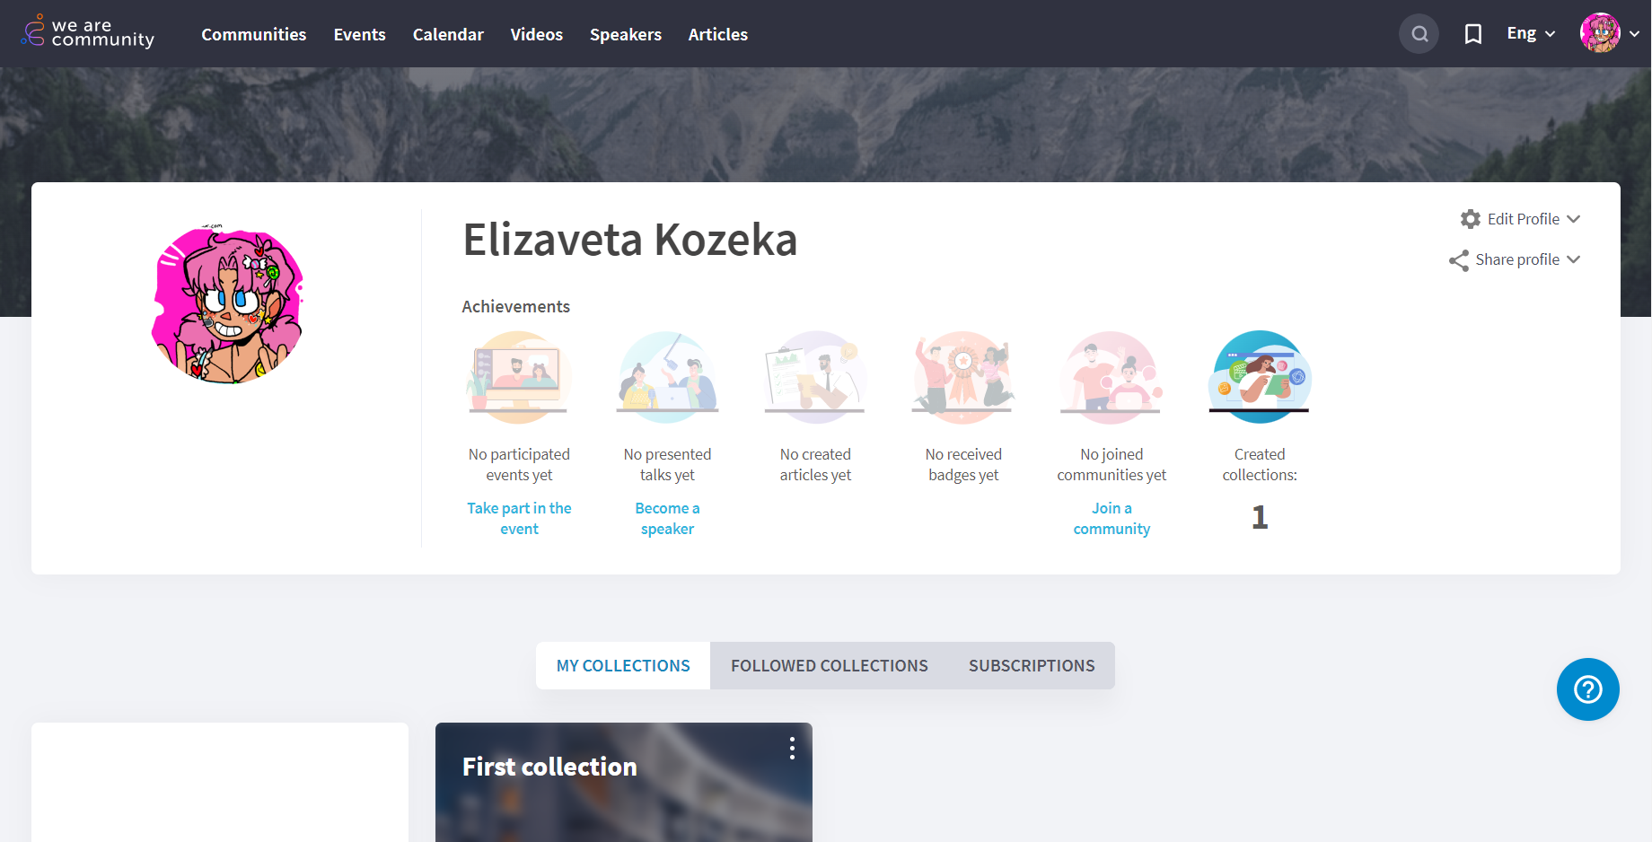

Рисунок 1 ― Профили на training.by и wearecommunity.io

Был пройден Career Test на сайте «EPAM», согласно результатам которого можно определить, какая профессия в IT подходит будущему специалисту больше всего. На рис. 2 представлена график, на котором показаны качества, характеризующие будущего специалиста, что помогает определить наиболее подходящую для него профессию.

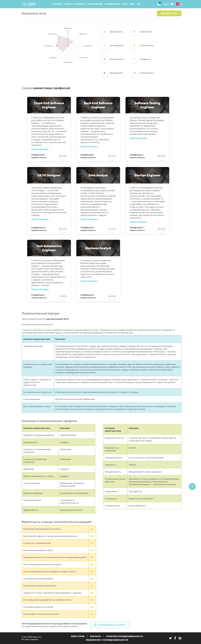

Рисунок 2 ― График

На рисунке 3 представлен список совместимых профессий. Согласно его результатам, мне больше всего подходит профессия «Front-End Software Engineer» (коэффициент совместимости ― 90,6%), что в будущем повлияло на выбор технологии для самостоятельного изучения.

Front-End Software Engineer ― специалист, который создает визуальную часть сайта или приложения при помощи языков и инструментов веб-программирования: HTML, CSS, JavaScript и так далее. Его основная задача — обеспечить пользователю простое и понятное взаимодействие с сайтом или приложением. Результат работы фронтендера — то, что ты видишь в браузере, когда заходишь на сайт: структура страницы, навигация, меню, кнопки и другие элементы интерфейса. Этим он отличается от бэкенд-разработчика, который работает над серверной частью приложения или сайта. Еще есть фуллстек-разработчики: они умеют кодить и «на фронте», и «на бэке».



Рисунок 3 ― Список совместимых профессий

Далее представлен психологический анализ личности. В него входят психологический портрет, психологический профиль и вероятность психологических реакций. Согласно результатам, мой основной психотип ― чувствительный (40%). У людей такого психотипа есть способность тонко улавливать потребности других людей, поэтому с ними достаточно комфортно работать любому руководству. В то же время такие люди чувствуют желания и требования других, поэтому могут генерировать решения на основе учета интересов всех.







Рисунок 4 ― Психологический анализ

Также был пройден English Test на сайте «EPAM». Его результаты представлены на рис. 5.

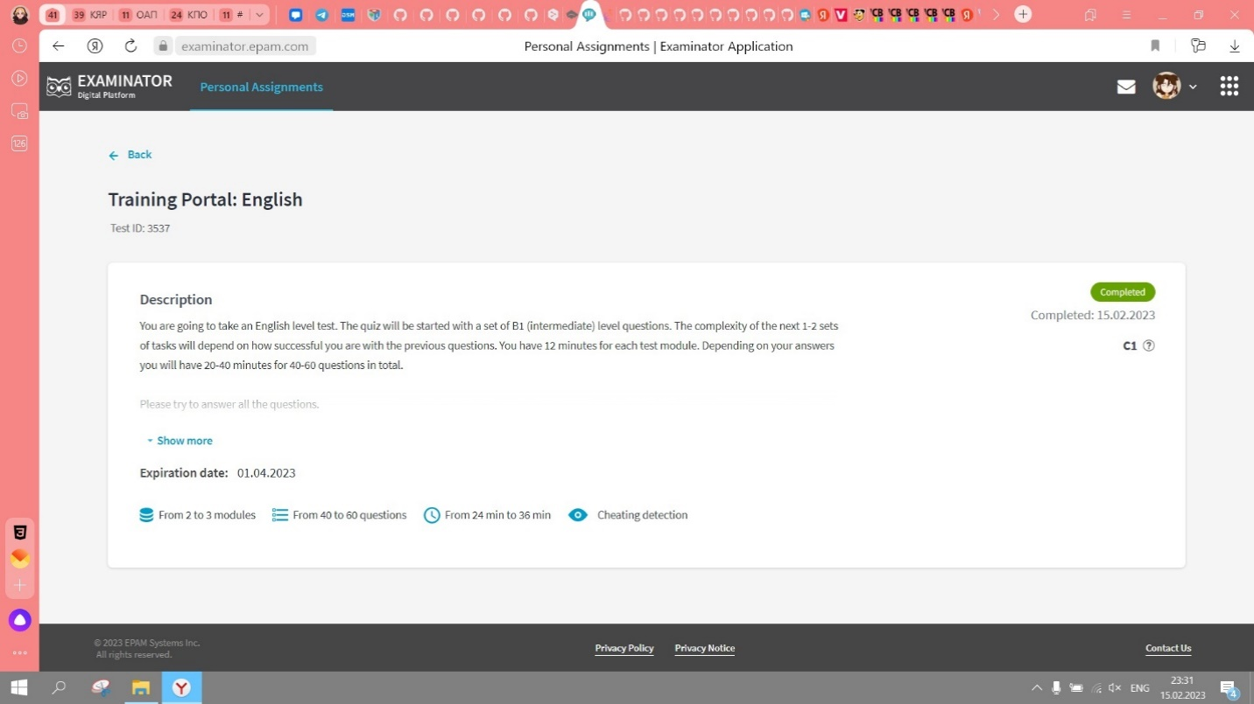

Рисунок 5 ― Результат English Test



Рисунок 6 ― Профиль на wearecommunity.io

**13.02.2023.** Была просмотрена лекция от EPAM на тему «Открытие IT Warm-Up» в которую были включены:

1. гайд по IT Warm-Up, программа практики;
2. презентация EPAM & EPAM Training Center;
3. портал training.by.

Была просмотрена лекция от EPAM на тему «ПОРТАЛ LEARN», в которую были включены:

1. портал learn.epam.com;
2. курсы Computer Basics, Version Control with Git.

**20.02.2023.** Были выполнены программы self-study курсов: «Version Control with Git | Learn» и «Computer Science Basics | Learn». Их цели ― подготовить фундамент для изучения программирования, эффективного использования современных инструментов разработчика и ознакомить с основными технологиями и инструментами, используемыми в инженерной работе. Результаты выполнения курсов представлены на рисунке 7.

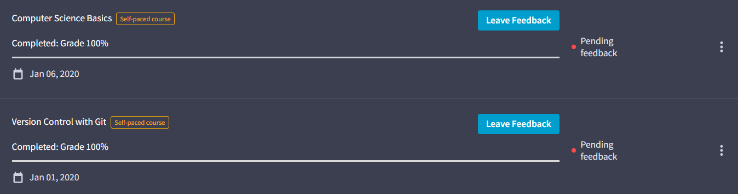

Рисунок 7 ― Результат выполнение курсов

При выполнении программы «Version Control with Git | Learn» были изучены возможности Git и GitHub, такие как конфигурация, репозитории и их клонирование, Pull Requests, Git Gui & gitk, папка .git, отмена изменений, Git reset, Git revert, .gitignore, ветки и их слияние, решение конфликтов, Rebase, Cherry-pick и другие.

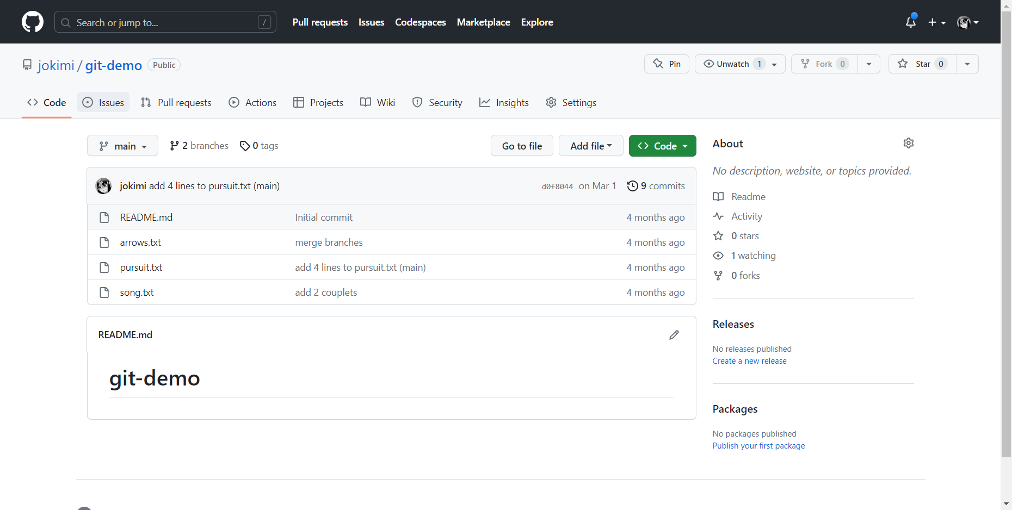

Рисунок 8 ― Репозиторий в GitHub

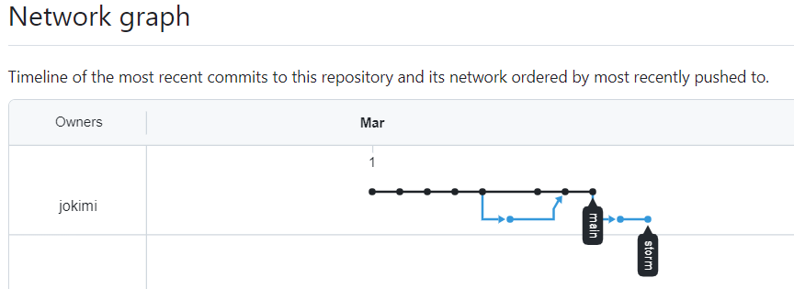

Рисунок 9 ― Граф

Программа «Computer Science Basics | Learn» представляет собой набор видеороликов и тестов по темам «Железо компьютера», «Двоичная система счисления», «Операционные системы», «Типы данных и алгоритмы», «Компьютерные сети», «Инструменты повышения производительности», «Базы данных» и «Веб разработка».

**27.02.2023.** Была просмотрена лекция от EPAM на тему «Платформа Autocode & Java Tech Talk», в которую были включены:

1. проект Autocode;
2. взаимодействие инструментов при выполнении заданий;
3. Java: презентация направления.

Была просмотрена лекция от EPAM на тему «IT Профессии & Инструменты Для Обучения», в которую были включены:

1. инструменты для обучения;
2. погружение в IT & Обзор профессий.

Была просмотрена лекция от EPAM на тему «EPIC Institute Of Technology», в которую были включены:

1. знакомство с EPIC Institute of Technology;
2. команда разработчиков-инноваторов DELTIX;
3. процесс обучения и обзор программ.

Также были просмотрены лекции на тему «Tech Talk: Front-End» и «Tech Talk: Automated Testing».

**06.03.2023.** Для самостоятельного изучения была выбрана технология «Front-End», т. к. я интересуюсь веб-дизайном и мне нравится создание веб-страниц. Front-End ― интересное и перспективное направление, что гарантирует быстрый старт в IT-индустрии. К тому же, именно работа Front-End разработчика видна пользователям.

Были просмотрены ознакомительные лекции:

1. «Знакомство с RS School»: об обучении в комьюнити-школе, правилах и требованиях курса и работе с учебной платформой RS APP;

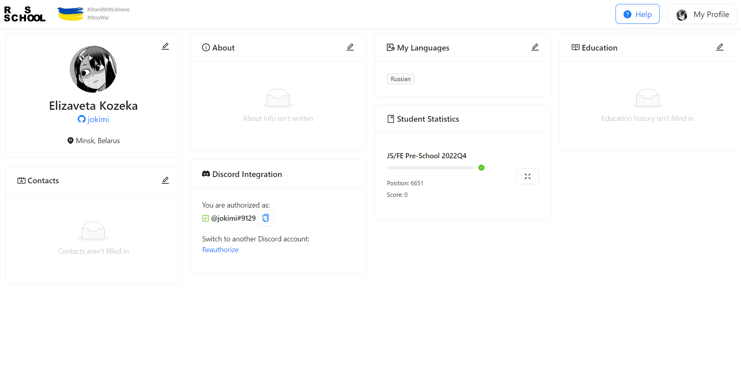

Рисунок 10 ― Аккаунт RS School

1. «Знакомство с профессией "JS/Front-End разработчик"»: о профессии JS/Front-End разработчика, языках, технологиях и инструментах JS/Front-End разработчика, обязанностях JS/Front-End разработчика и требованиях к нему;
2. «Знакомство с системой контроля версий Git и веб-сервисом GitHub»: о системе контроля версий Git и веб-сервисе GitHub, терминологии, основных командах (clone, add, commit, push, pull), ветвлении и перебазировании, оформлении страницы с помощью Markdown;
3. «Основы работы с Chrome Dev Tools и VS Code»: об особенностях работы браузера, возможностях Chrome Dev Tools, редакторе VSCode, настройке среды, консоли и основных командах терминала.

Также был выполнен первый этап проекта «CV» ― «Markdown & Git». Задание выполнялось на GitHub Pages.

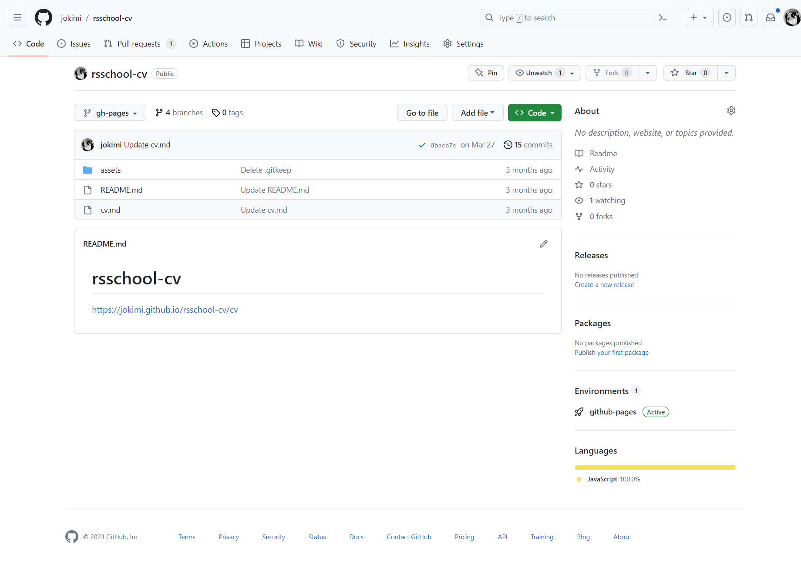

Рисунок 11 ― Ветка gh-pages в репозитории rsschool-cv

В результате с помощью Markdown было сделано CV, которое имеет следующий вид:

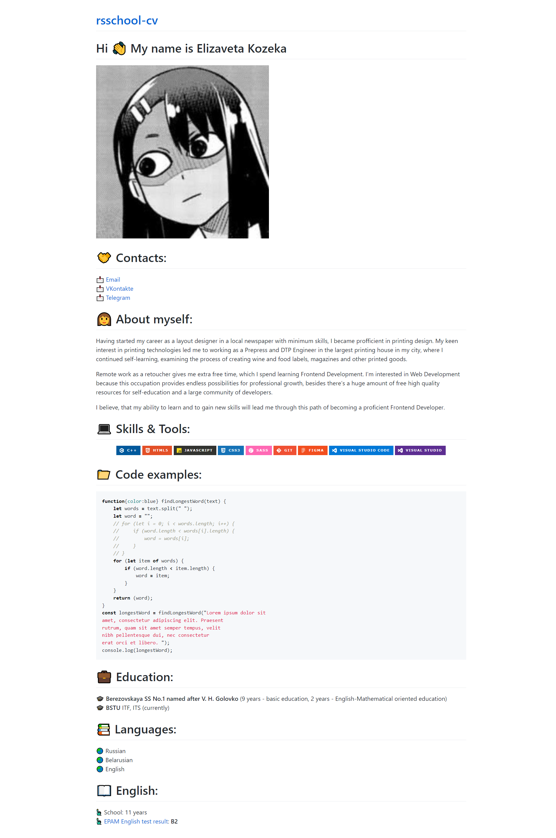

Рисунок 12 ― CV

**13.03.2023.** Были просмотрены лекции по темам «Основы HTML» и «Основы CSS», пройдены интерактивные курсы по данным темам для закрепления знаний о синтаксисе HTML и CSS, текстовых элементах (параграфах, ссылках, списках, таблицах), медиа элементах (изображениях), структуре HTML документа, работе с формами (только в HTML), подключении стилей, селекторах, стилях для текста, единицах измерения и блочной модели.

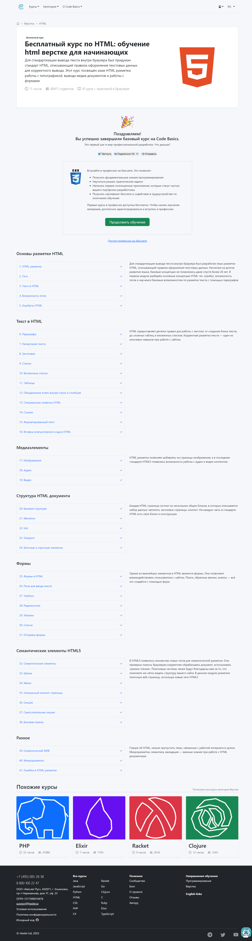

Рисунок 13 ― Курс HTML пройден

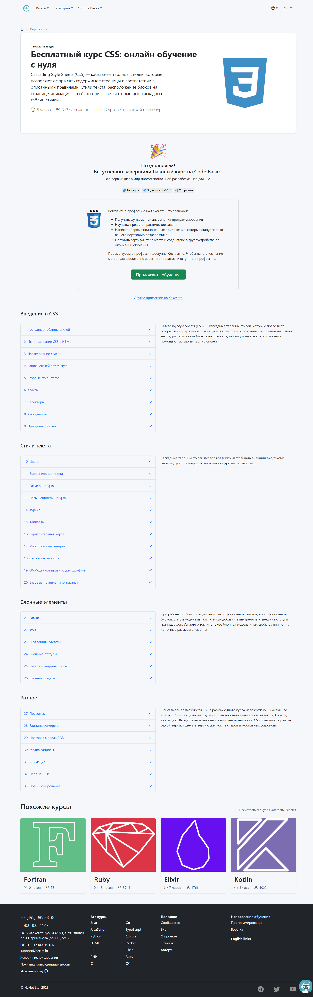

Рисунок 14 ― Курс CSS пройден

Также был выполнен второй этап проекта «CV» ― «HTML, CSS & Git Basics». Задание выполнялось в среде VS Code.

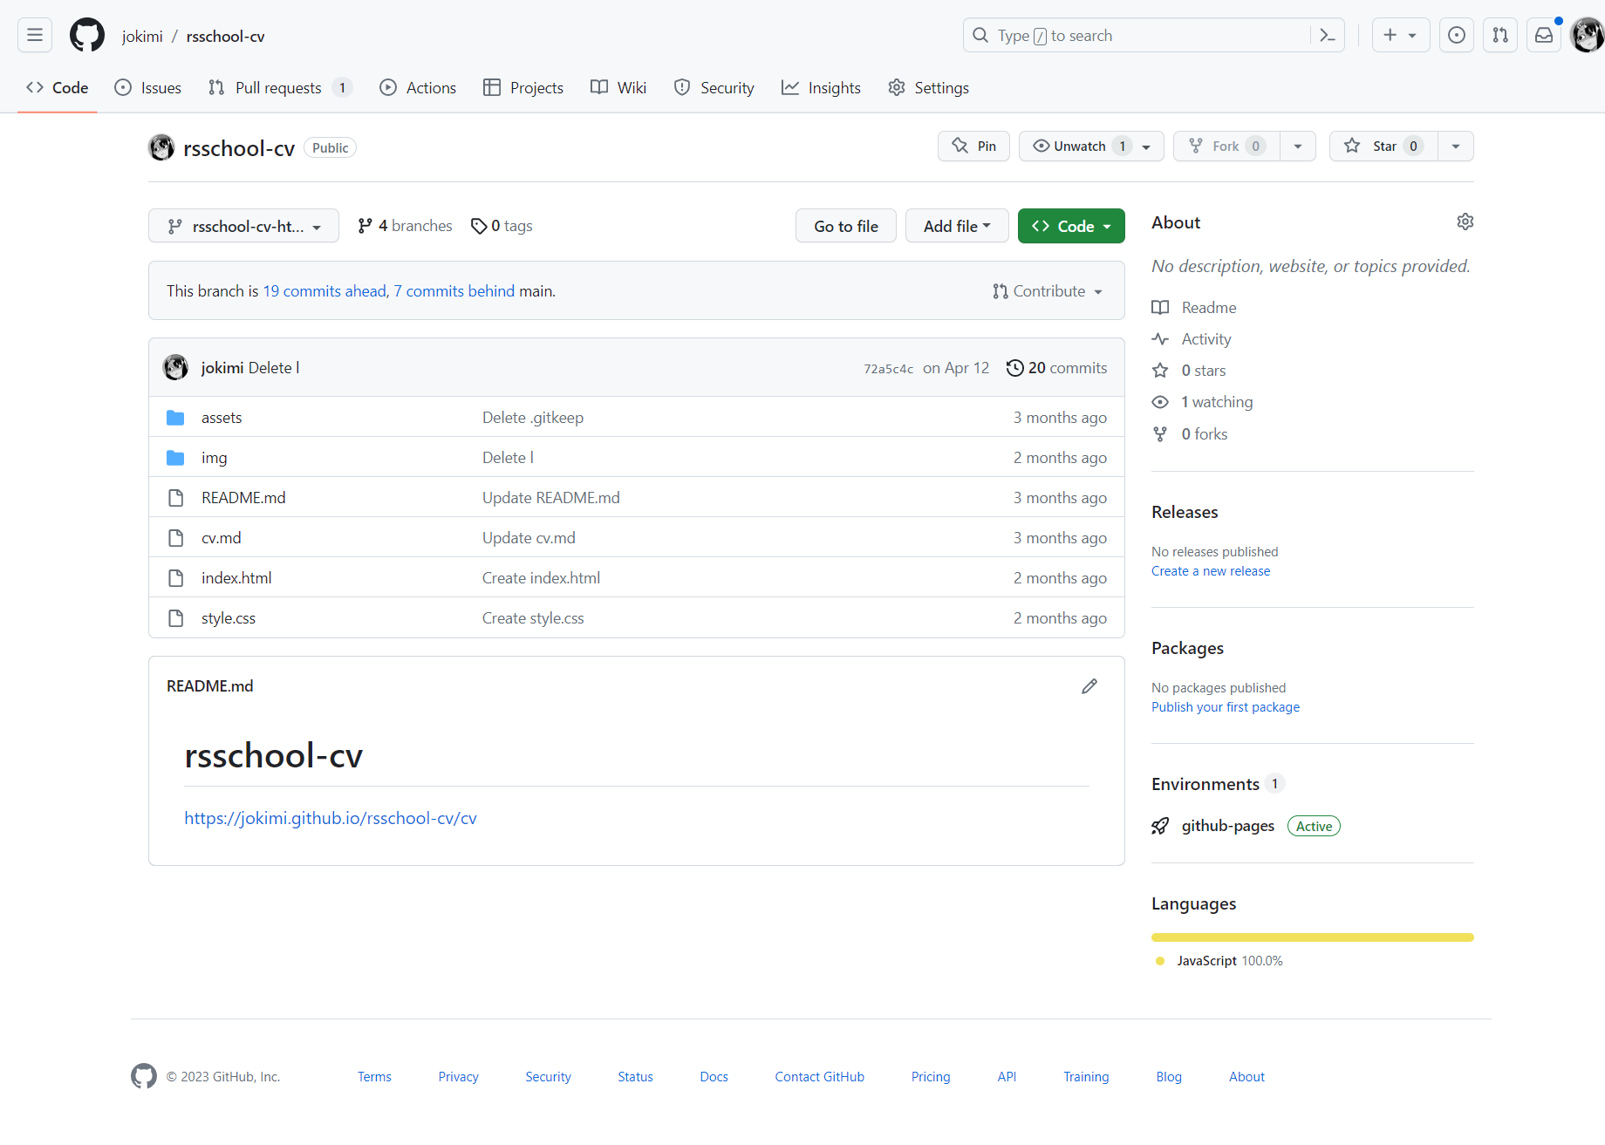

Рисунок 15 ― Ветка rsschool-cv-html в репозитории rsschool-cv

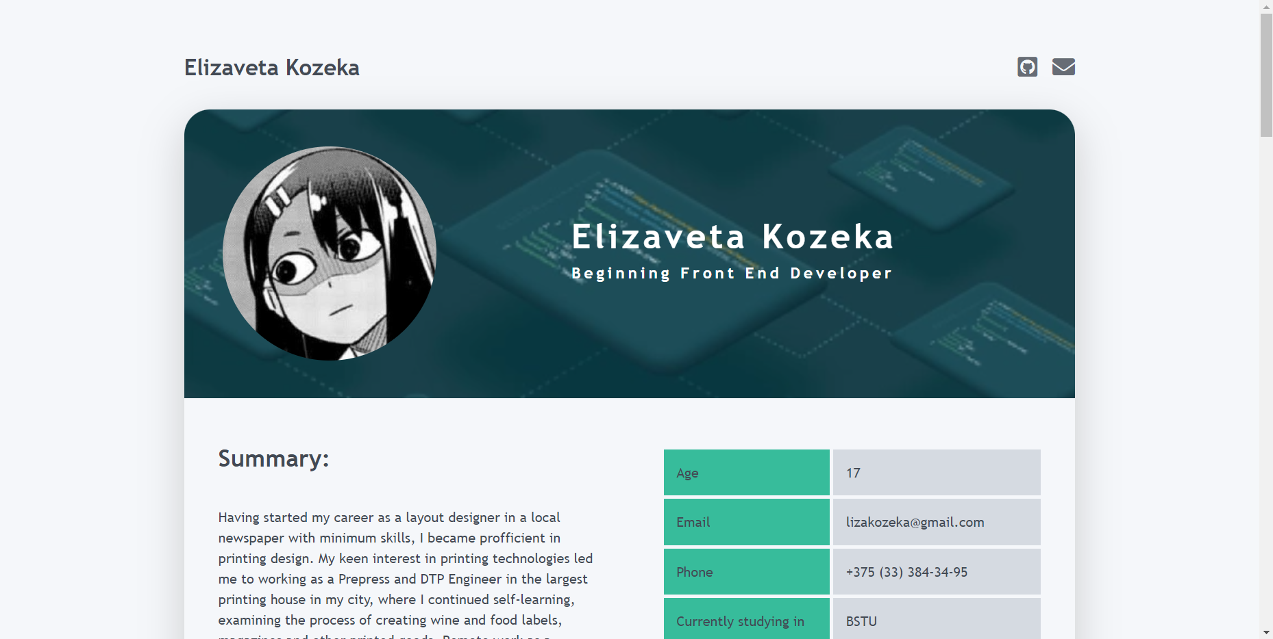

Рисунок 16 ― CV на HTML

**20.03.2023.** Была пройдена программа курса «Позиционирование в CSS. Flex». Она направлена на то, чтобы закрепить знания о позиционировании элементов, блочной модели и адаптивной вёрстке.

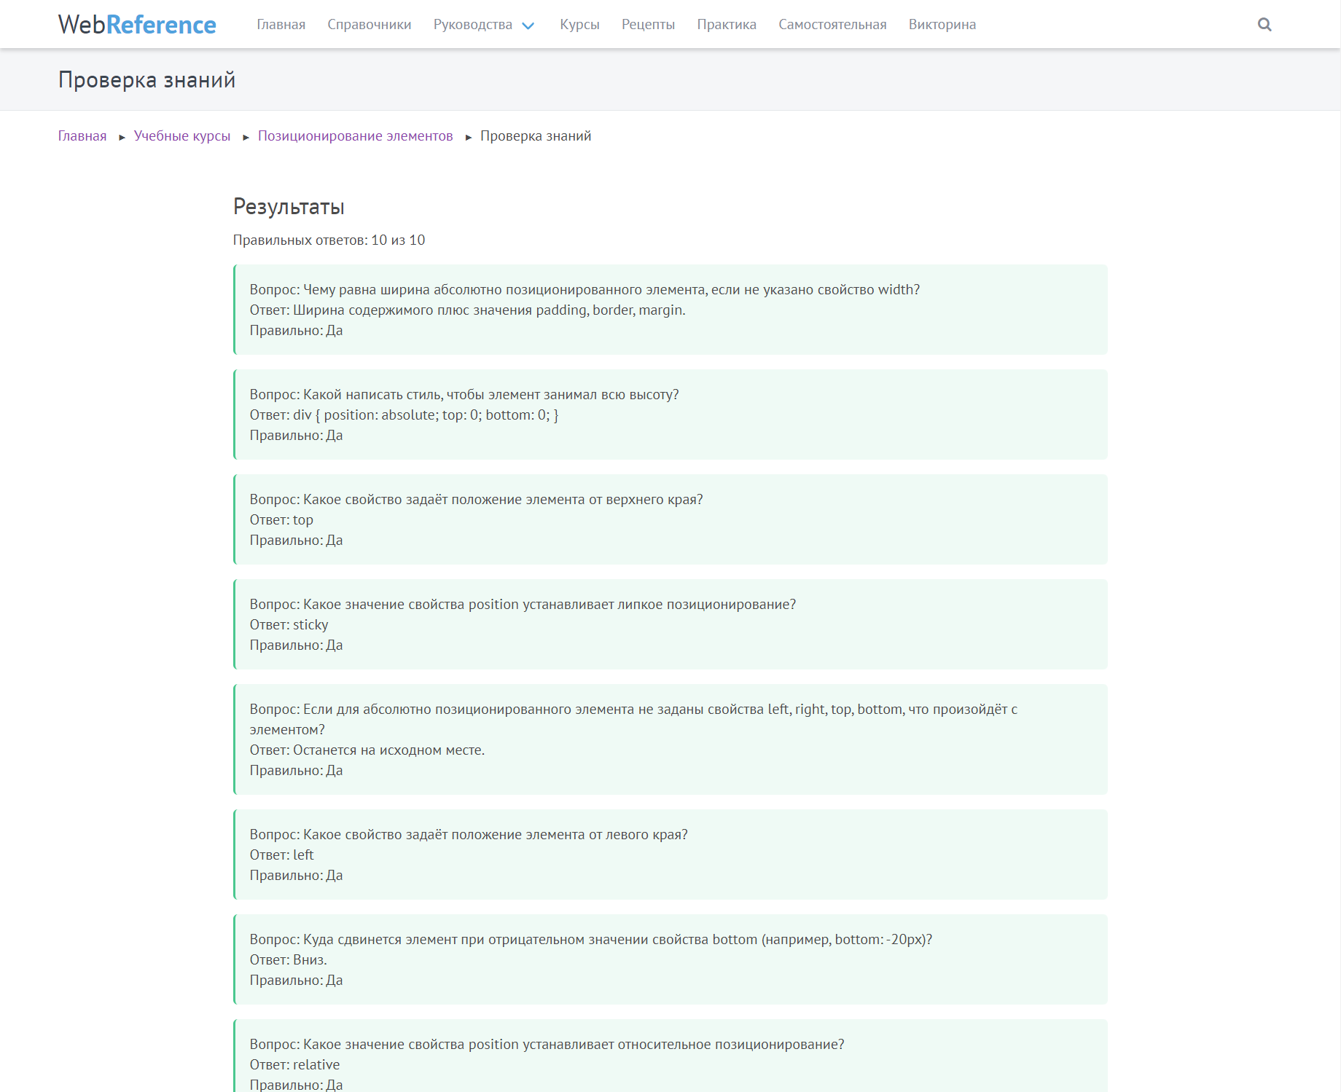

Рисунок 17 ― Результат теста «Позиционирование элементов»

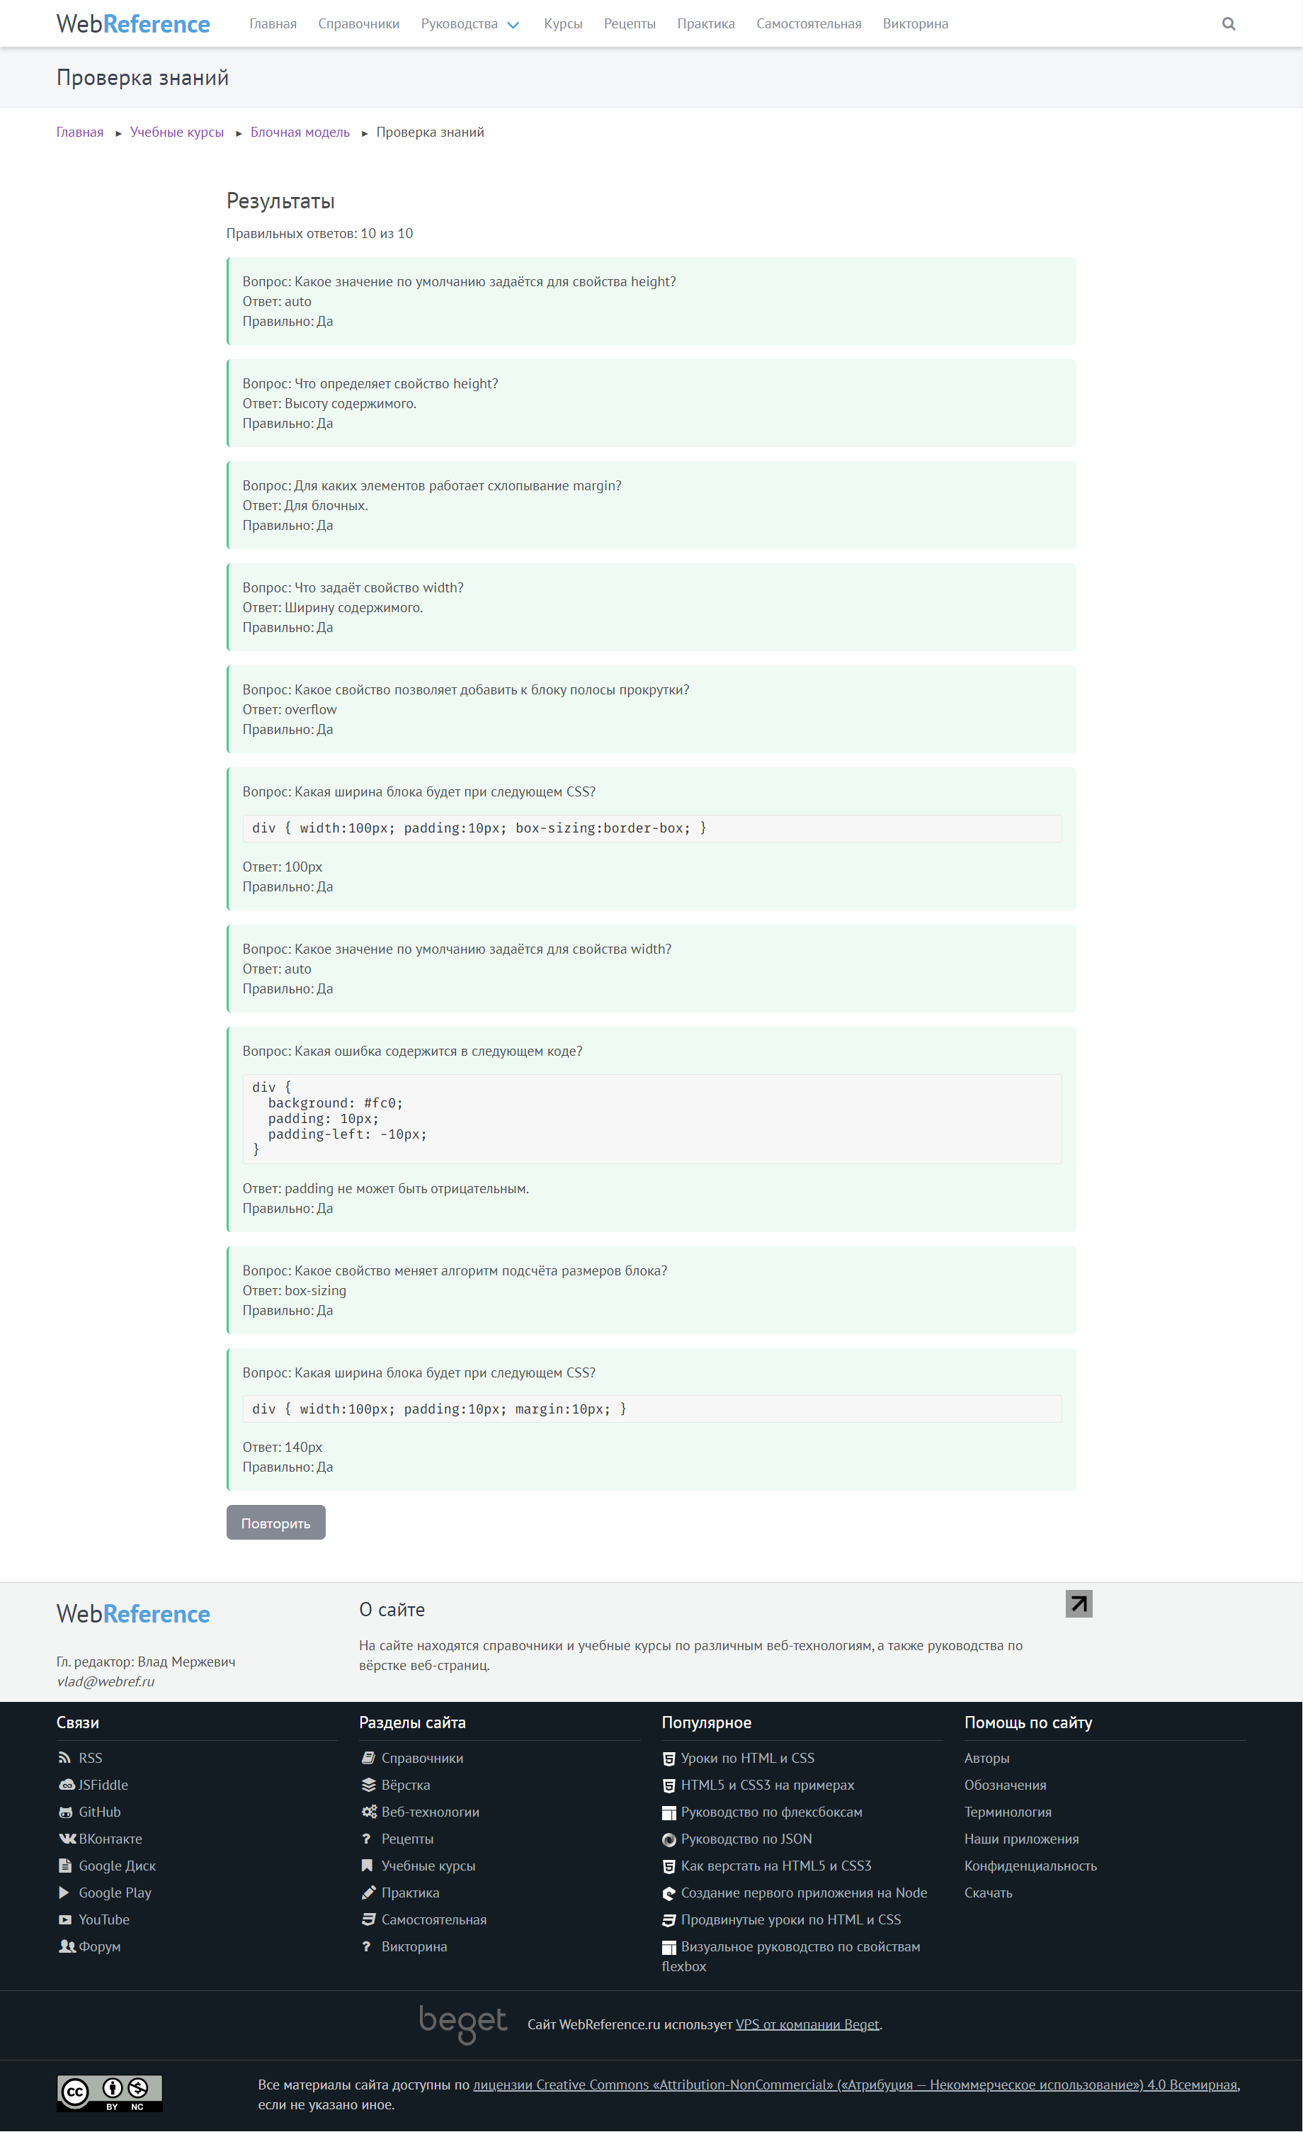

Рисунок 18 ― Результат теста «Блочная модель»

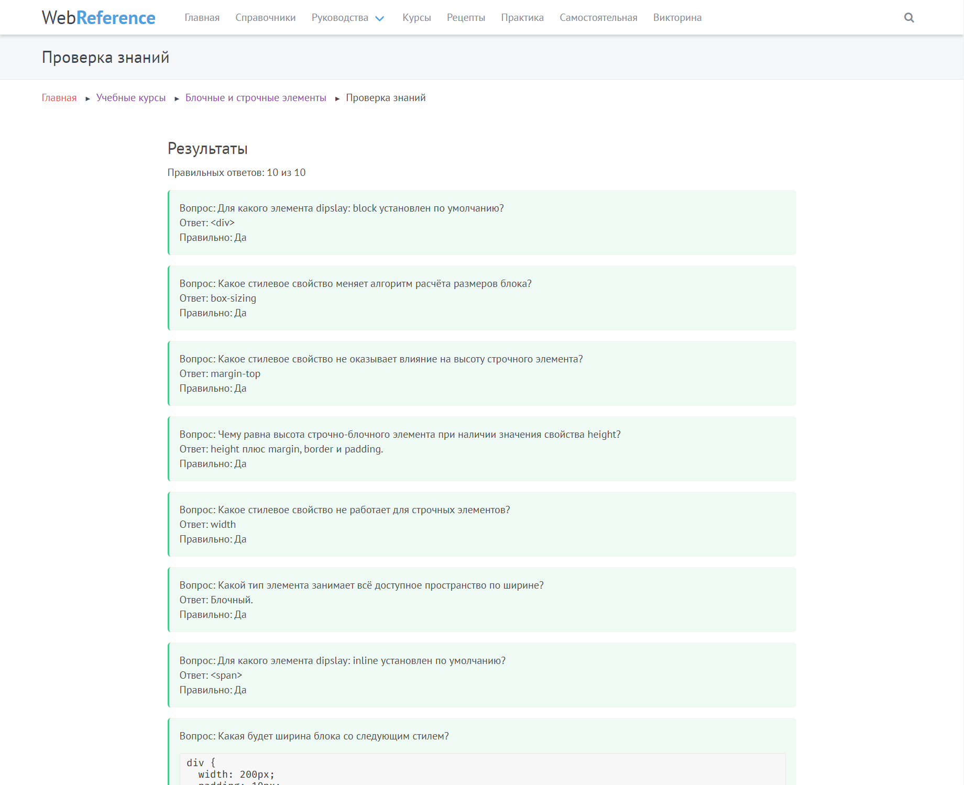

Рисунок 19 ― Результат теста «Блочные и строчные элементы»

Были просмотрены материалы по Flexbox-вёрстке и Flex-позиционированию, а также лекция по Figma, где был рассмотрен функционал приложения, экспорт стилей и изображений.

Figma — онлайн-редактор, в котором удобно проектировать интерфейсы, создавать макеты сайтов, мобильных приложений, презентации, иллюстрации, логотипы и анимацию. В основном инструментом пользуются дизайнеры, но продакт-менеджерам и разработчикам тоже полезно разбираться в программе. Так участникам проекта будет проще понимать друг друга и работать над продуктом.

Особенности программы:

1. макет можно смотреть и редактировать онлайн, изменения видны сразу всем участникам. Менеджеру или разработчику не нужно дёргать дизайнера и спрашивать, что происходит с проектом. Они заходят в программу и видят последние изменения;
2. открывается через браузер, устанавливать дополнительные приложения не нужно. Это удобно, когда нужно показать макет клиенту или коллегам. Достаточно отправить ссылку и настроить права доступа;
3. в платном тарифе есть дополнительные инструменты для командной работы. Например, голосовой чат — участники проекта могут созвониться в редакторе, обсудить текущий макет и поправить его. Не нужно включать демонстрацию экрана и переходить между разными программами.

**27.03.2023.** Далее был представлен макет одностраничного сайта, который нужно было повторить в HTML-разметке с использованием CSS и JS.

Результат представлен на рисунке 20.



Рисунок 20 ― Сайт «Plants»

**03.04.2023.** Был пройден модуль «Знакомство с основами JavaScript», где были рассмотрены:

1. основы JS: инструкции, арифметика, строки, синтаксис, переменные;
2. типы данных и преобразование типов;
3. операторы (сравнения и логические);
4. работа с циклами;
5. условные конструкции, логические переменные и выражения;
6. функции в JS: объявление, вызов, свойства, методы

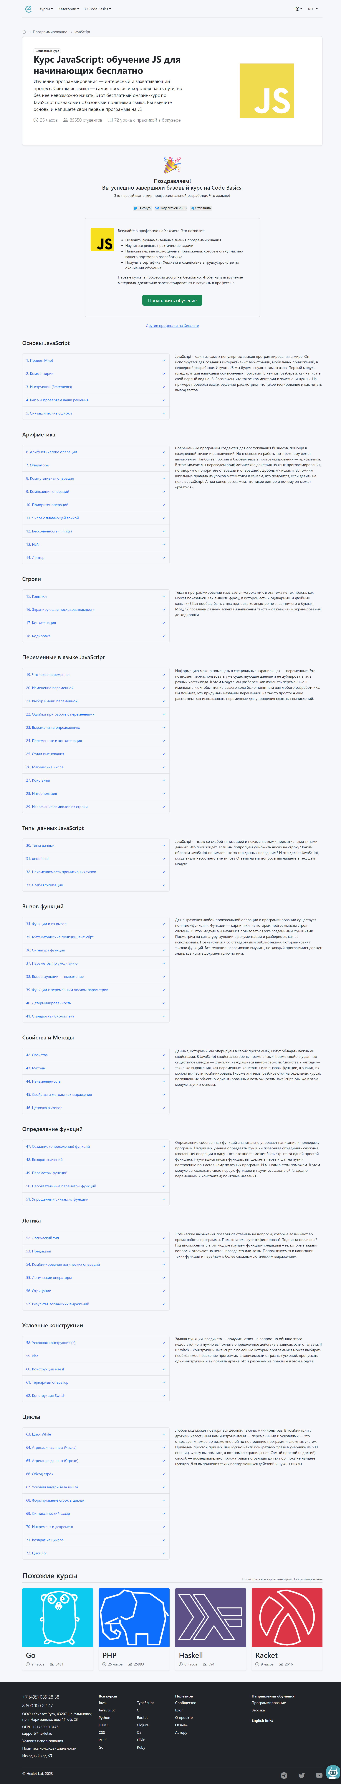

Рисунок 21 ― Курс JS пройден

**10.04.2023.** Была просмотрена лекция по основам Codewars, в которой разъясняются все нюансы работы с данной платформой. На этой платформе были предложены задачи для самостоятельного выполнения.

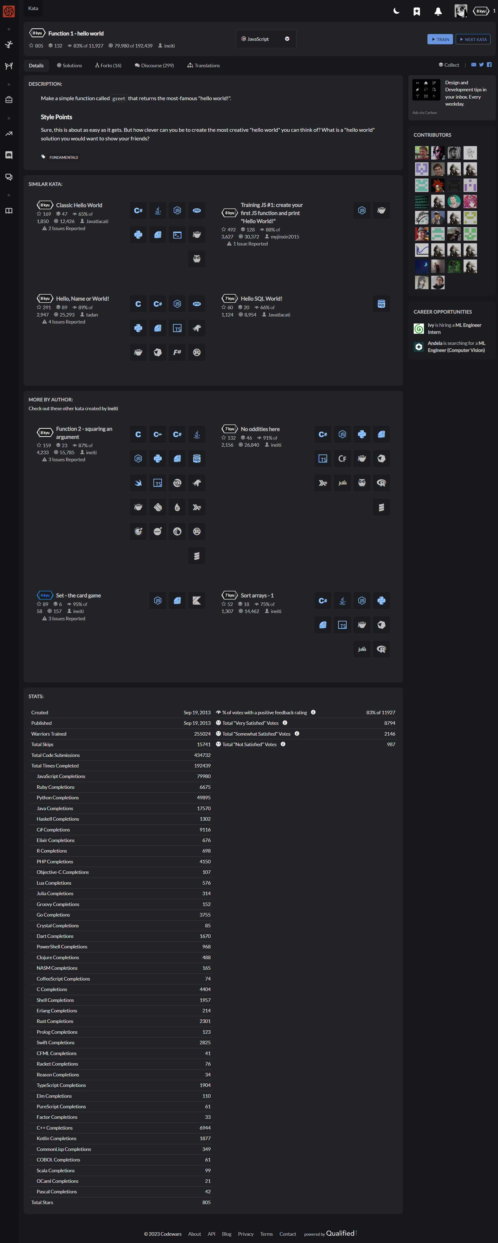

Рисунок 22 ― Задача №1 на Codewars

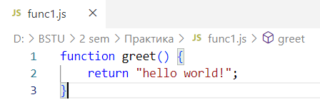

Рисунок 23 ― Результат выполнения задачи №1

**17.04.2023.** Был просмотрен материал по функциям в JavaScript, в котором были рассмотрены:

1. назначение, объявление и вызов функций;
2. область видимости переменных в функции;
3. внешние переменные в функциях;
4. аргументы функций и их значения по умолчанию;
5. передача аргументов по значению и по ссылке;
6. возврат значения из функций;
7. выбор имени функции;
8. различия между function expression и function declaration;
9. стрелочные функции, их отличия от обычных функций;
10. рекурсия.

Также были выполнены 2 задачи: human-readable-number и reverse-int. Результаты их выполнения представлены на рис. 24―25.

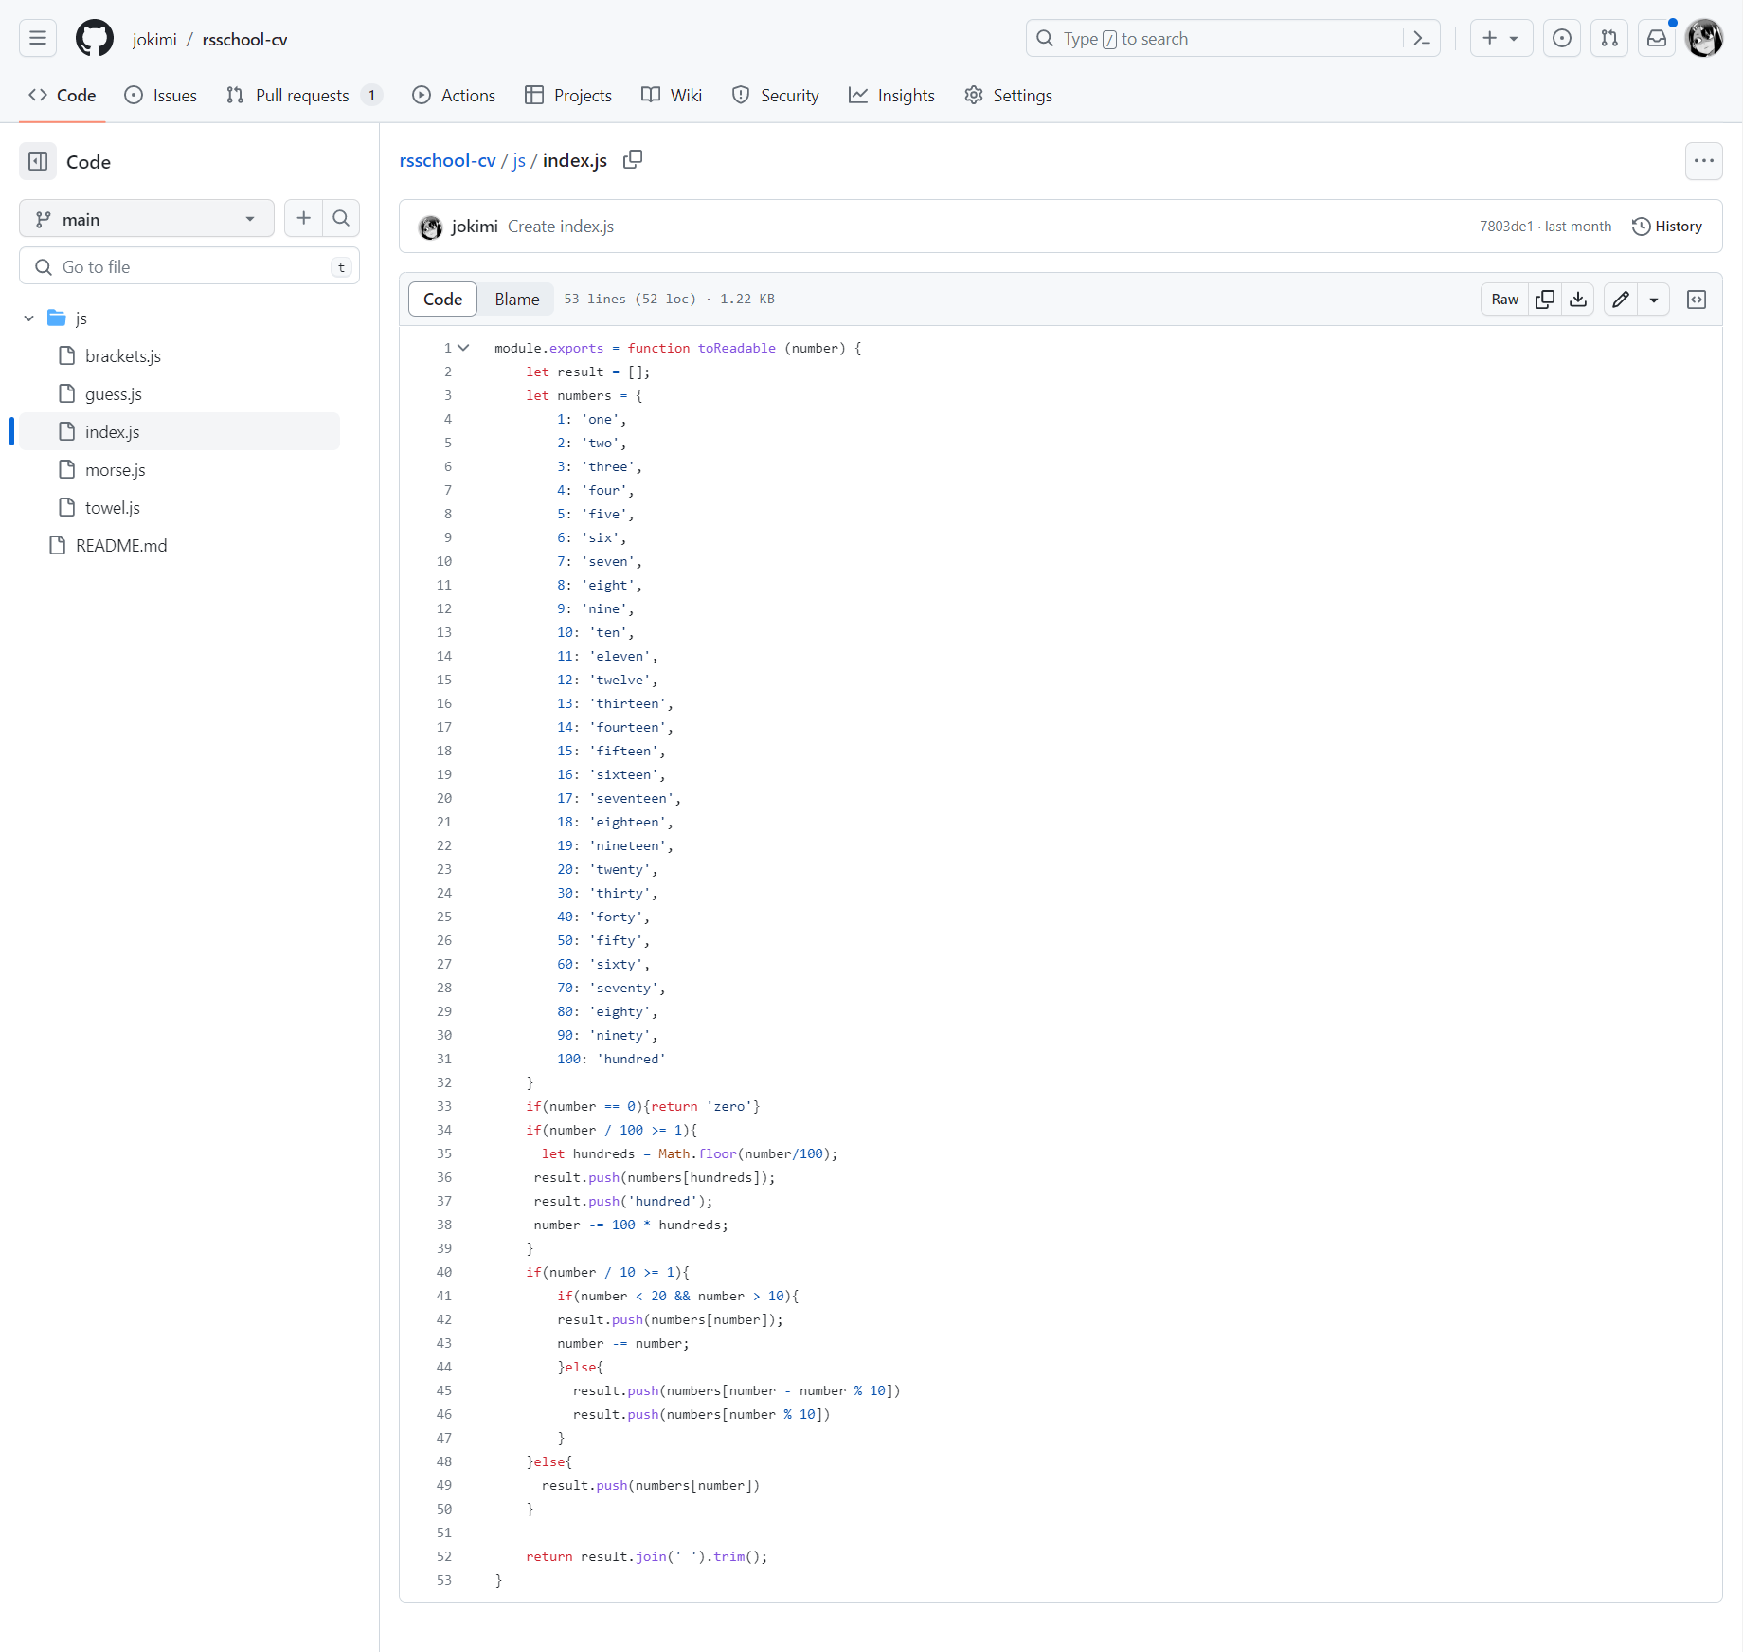

Рисунок 24 ― Результат выполнения задачи human-readable-number

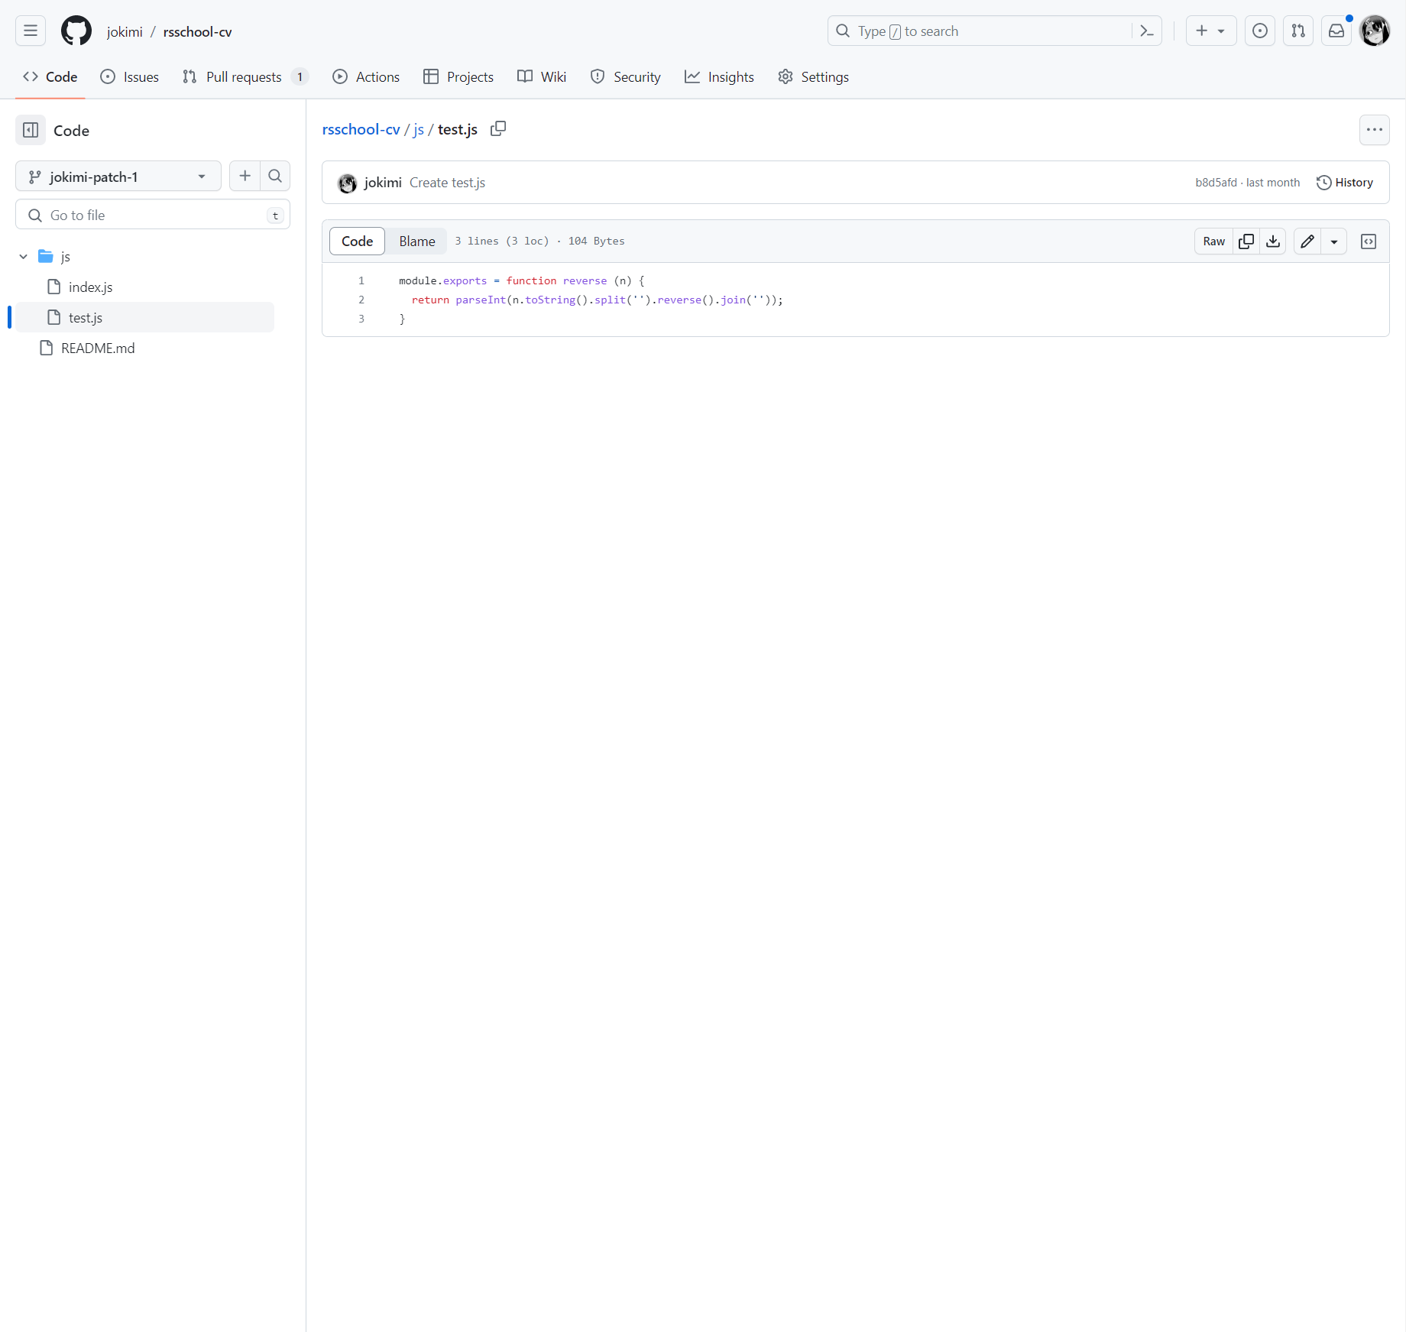

Рисунок 25 ― Результат выполнения задачи reverse-int

**24.04.2023.** Был выполнен второй этап проекта «Plants»: добавлена адаптивная вёрстка (Flexbox). Сайт адаптирован не только для компьютера, но и для планшета и мобильного телефона.



Рисунок 26 ― Сайт «Plants» на планшете (слева) и на телефоне (справа)

**03.05.2023.** Был просмотрен материал по теме «Объекты и массивы в JavaScript. Основы». В него вошли следующие моменты:

1. предназначение типа данных объект, создание объектов;
2. литералы и свойства объектов;
3. использование квадратных скобок;
4. циклы для работы с объектами;
5. сравнение, копирование и клонирование объектов;
6. предназначение типа данных массив;
7. операции с массивами;
8. методы итерации по элементам массива;
9. поиск, фильтрация, сортировка элементов в массиве.

Также были выполнена вторая часть заданий на Codewars, одно из которых представлено на рис. 27―28.

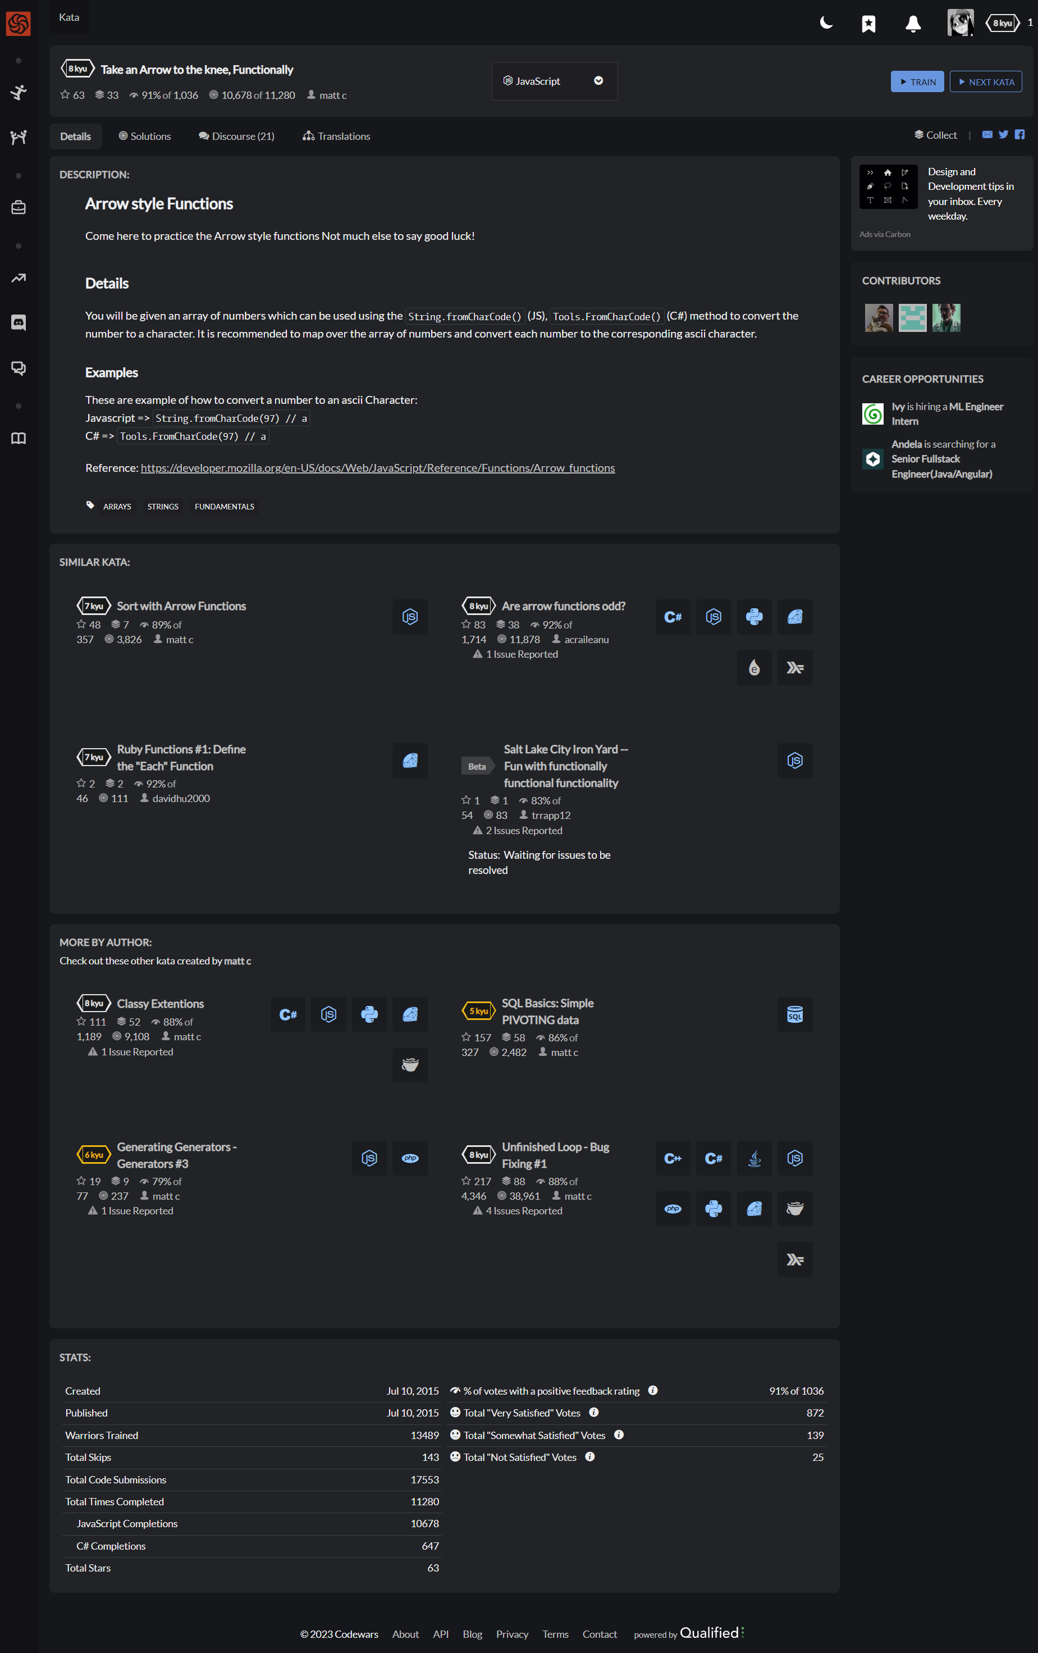

Рисунок 27 ― Задача №26 на Codewars

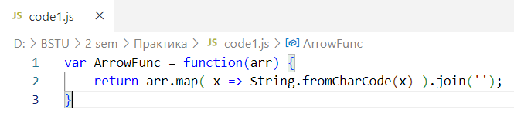

Рисунок 28 ― Результат выполнения задачи №26

**15.05.2023.** Были просмотрены материалы по теме «DOM Api». Были изучены:

1. DOM, BOM, CCSOM;
2. навигация по DOM;
3. использование селекторов для поиска элементов;
4. тэг, тип, содержимое элементов;
5. атрибуты и свойства элементов;
6. изменение элементов;
7. стили и класс элементов в JS;
8. размеры и координаты элементов;
9. прокрутка элементов и окна.

Были просмотрены материалы по теме «DOM Events». Были изучены:

1. определение события;
2. интерфейсы, основанные на Event;
3. обработчик событий;
4. объект события;
5. всплытие и погружение;
6. делегирование;
7. действия по умолчанию;
8. генерация пользовательских событий.

Также был выполнен заключительный этап проекта «Plants»: добавлен функционал:

1. при нажатии на кнопки «Gardens», «Lawn», «Planting» происходит смена фокуса на услугах в разделе «Service».
2. «Accordion» в секции «Prices», который включает в себя 3 выпадающих списка об услугах и ценах.
3. В разделе «Contacts» реализован select с выбором городов. В зависимости от выбора пользователя появляется блок с адресом и телефоном офиса в определенном городе.



Рисунок 29 ― Смена фокуса при нажатии на «Gardens»

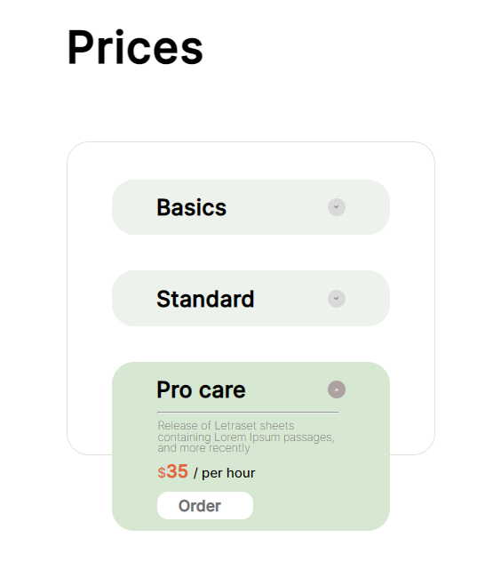

Рисунок 30 ― Выпадающий список после нажатия на «Pro care»

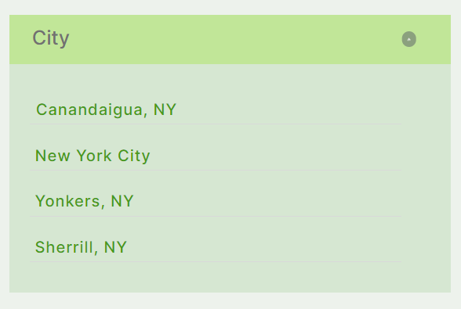

Рисунок 31 ― Выпадающий список после нажатия на «City»



Рисунок 32 ― Информационный блок после выбора города

**22.05.2023.** Была выполнена последняя часть заданий на Codewars.

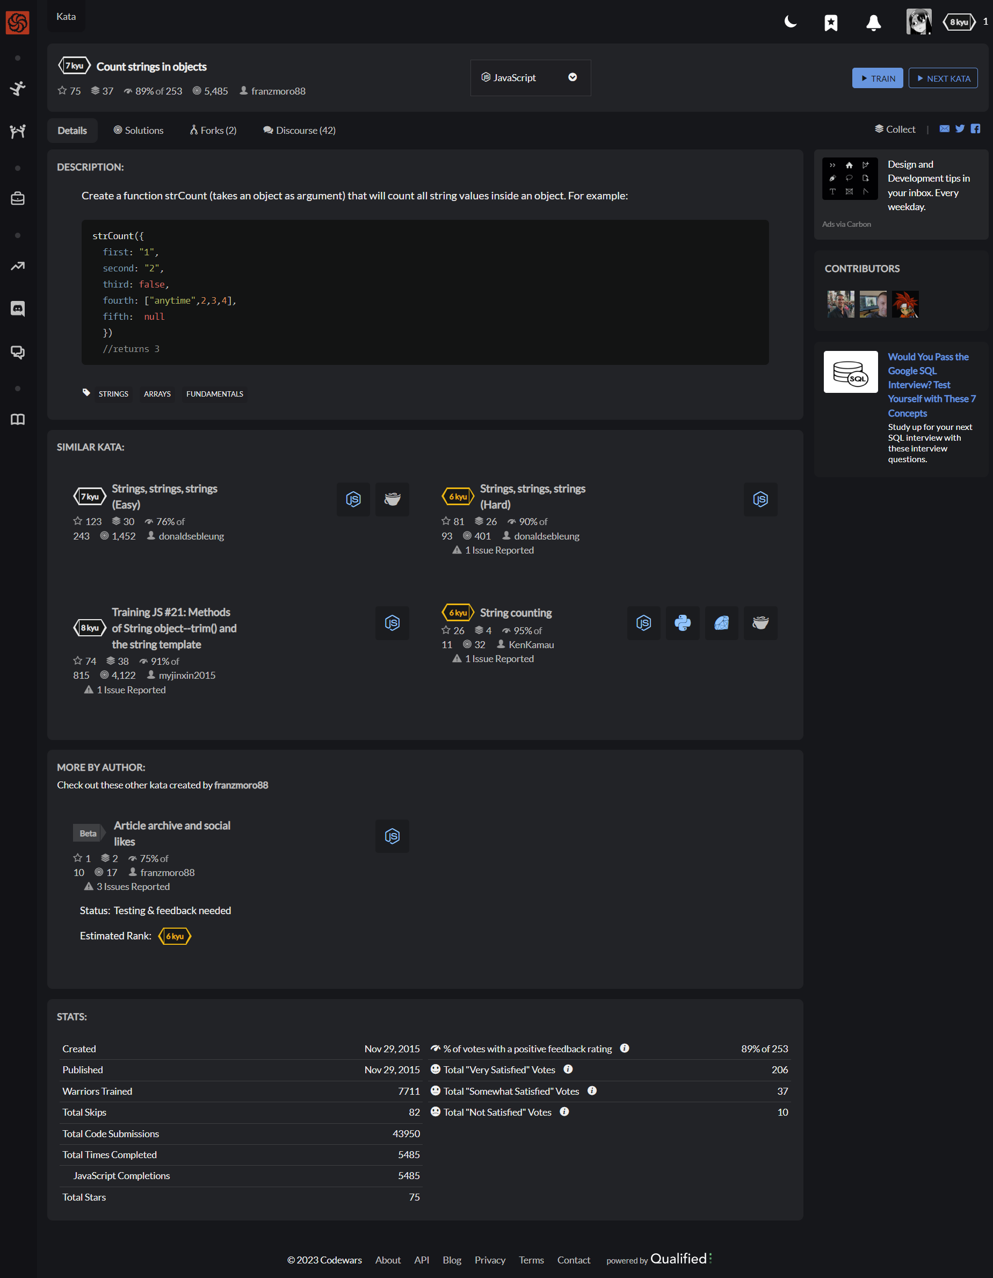

Рисунок 33 ― Задача №51 на Codewars

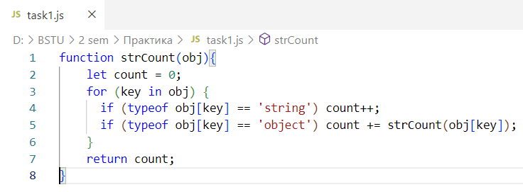

Рисунок 34 ― Результат выполнения задачи №51

Была пройдена первая часть программы курса «Алгоритмы и Структуры Данных», в который вошли следующие материалы:

1. характеристика сложности алгоритма (Big-O notation);
2. простейшие структуры данных;
3. типичные задачи с массивами и матрицами;
4. стек и очередь;
5. решение популярной задачи проверки верной расстановки скобок.

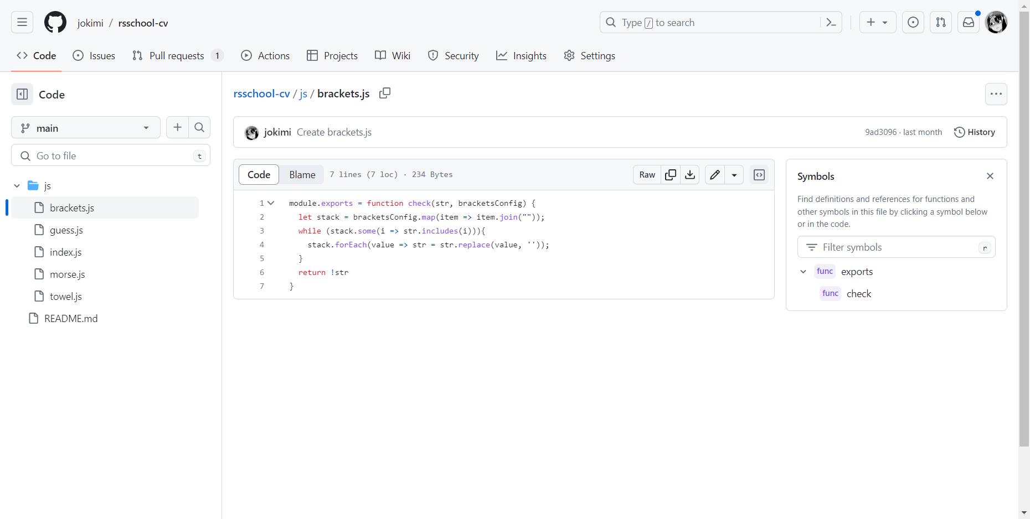

Рисунок 35 ― Результат выполнения задачи brackets

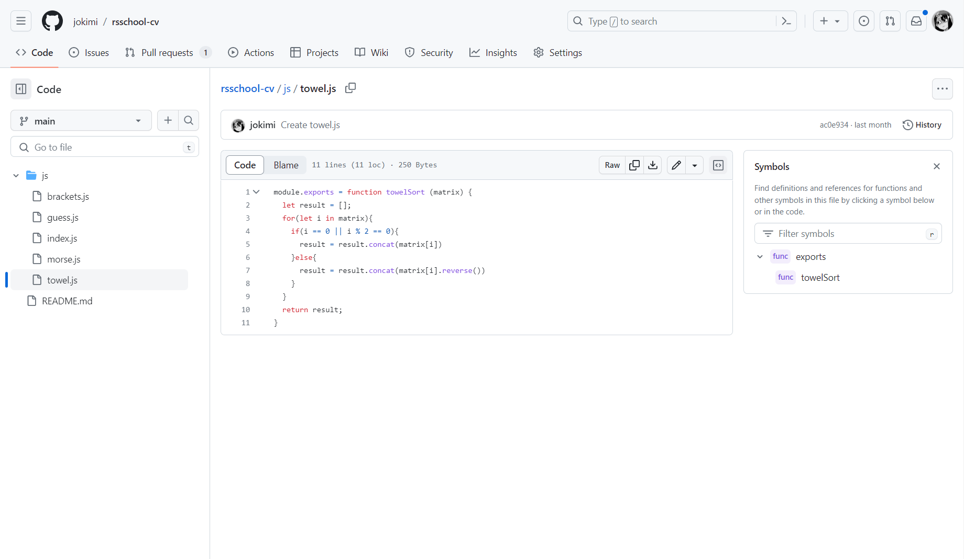

Рисунок 36 ― Результат выполнения задачи towel-sort

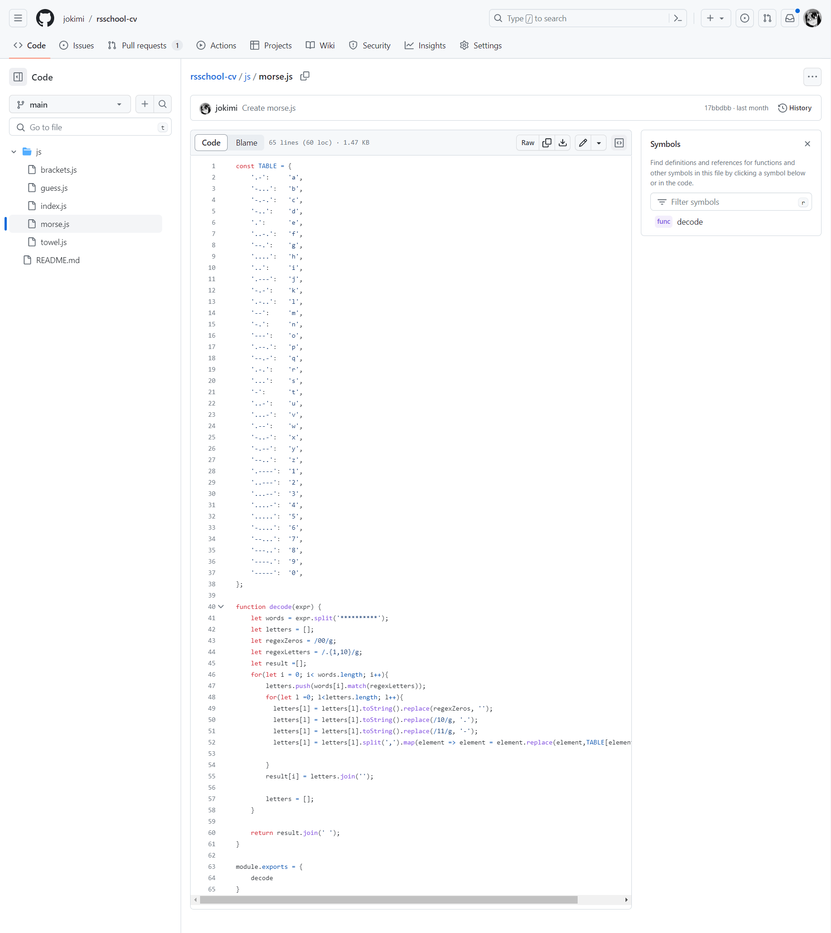

Рисунок 37 ― Результат выполнения задачи morse-decoder

**19.06.2023.** Были выполнены задания по теме «Core JS 101». Задача состояла в том, чтобы реализовать функции по различным основным темам JS. Всего было четыре модуля с различными задачами. Каждый модуль состоит из заданий по заданным темам:

1. строки;
2. числа;
3. массивы;
4. условия и циклы.

Далее представлен результат выполнения одной из этих задач.

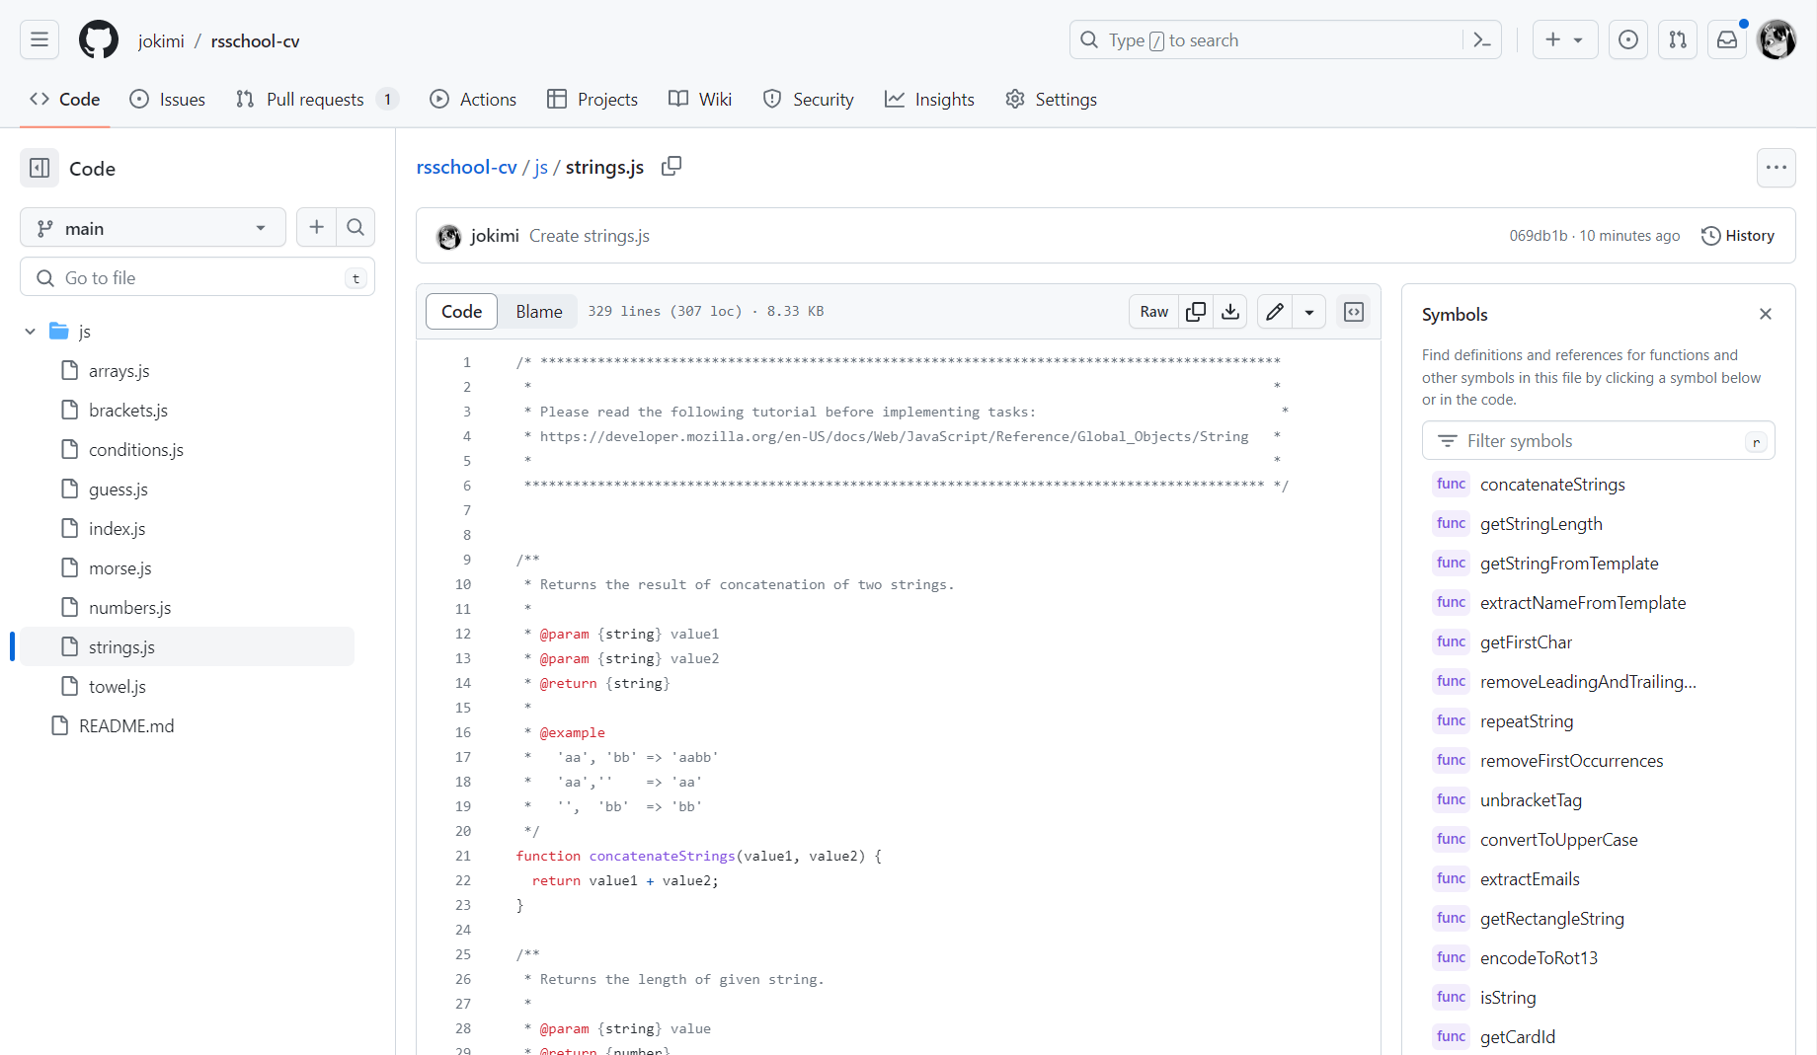

Рисунок 38 ― Результат выполнения задачи strings

**20.06.2023.** Была пройдена вторая часть программы курса «Алгоритмы и Структуры Данных», в который вошли следующие материалы:

1. структуры данных с указателями;
2. связный список.
3. структура данных Дерево на примере Бинарного Поискового Дерева.

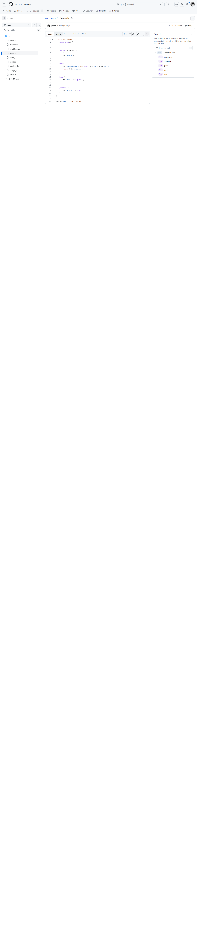

Рисунок 39 ― Результат выполнения задачи guessing-game

Также был выполнен проект «Momentum». Приложение показывает время и имя пользователя. Приветствие меняется в зависимости от времени суток. Для хранения имени пользователя и населённого пункта используется локальное хранилище.

Приложение состоит из пяти функциональных блоков:

1. часы;
2. приветствие;
3. слайдер изображений;
4. виджет погоды;
5. аудиоплеер.

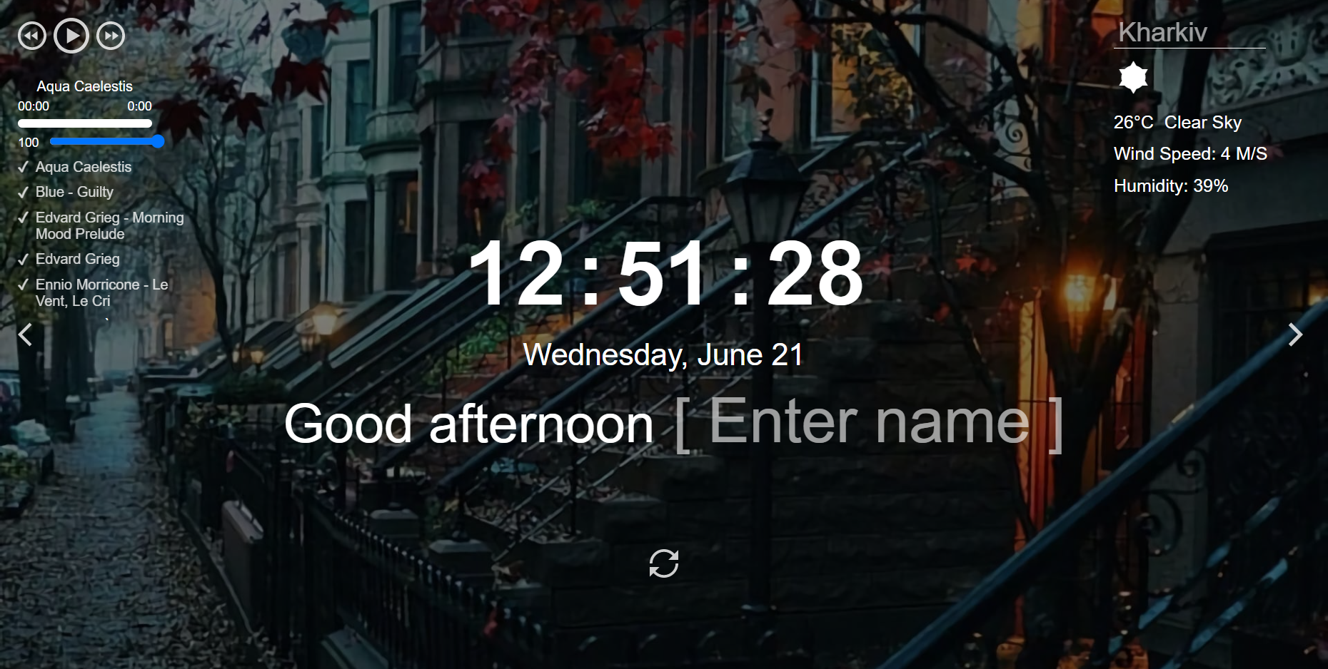

Рисунок 40 ― Приложение «Momentum»

**Вывод.** Таким образом, в результате выполнения данных заданий я научилась работать с системой контроля версий Git/GitHub, а также изучила технологию «Front-End», что помогло мне начать лучше понимать язык JavaScript, знание которого мне в будущем пригодится на дисциплине «Технологии разработки пользовательских интерфейсов». Прохождение теста на карьеру помогло выяснить, какие профессии подойдут мне больше всего.